
圓德資訊股份有限公司

TOP SYNDER INFORMATION CORPORATION
台北市信義區松山路540巷3弄2號1樓

TEL：﹝02﹞2346-1888 FAX：﹝02﹞2346-0888

高雄市前鎮區中山二路91號16 F-5

TEL：﹝07﹞338-1300 FAX：﹝07﹞338-7449

E-Mail:synder@ms6.hinet.net

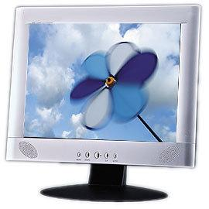
產品型號: LT 15 尺寸: 15”
產品規格
1-1.LCD面板
顯示區域: 304(H)x228(V)mm
解像度: 1024x768
點距: 0.297(H)x0.297(V)mm
對比度: 400: 1(標準值)
視角(對比度10:1以上)
水平視角: 70度(標準值, 左右側)
垂直視角: 55度(標準值, 上下側)
反應時間: 23-25mS(標準值) “白階到黑階”
亮度: 300 cd/m2(標準值)
1-2. 接受信號
1. 信號線 : 15-Pin D-Shell 接頭
2. 影像信號: 類比信號 , 最大0.7Vpp
3. 水平同步信號: TTL
4. 垂直同步信號: TTL
5. 頻率響應: 100MHz(Max.)
6. 顏色 : 依 VGA Card
1-3. 掃描頻率
1. 水平 : 最大60 KHz
2. 垂直 : 最大75Hz
1-4. 電源供應
交流電輸入 : 100-240 VAC, 60/50Hz, 1.0A
1-5. 環境
- 使用環境溫度: 0度C – 40度C
- 使用環境溼度: 10% - 90%
3. 儲存環境溫度: -20度C – 60度C

